服务端安装文档
作者:3979434@qq.com

服务器支持 windows和linux系统，安装过程请严格按照如下步骤执行！

一、安装JDK1.8
需要安装jdk1.8，并配置好JAVA_HOME的环境变量

二、安装数据库
数据库支持mysql，ms sqlserver以及oracle,版本尽量使用新的稳定版本
数据库安装的时候设置好字符集为utf8，如果是mysql 最好设置为utf8mb4 用于支持特殊字符，如emmoji表情等，最后需要手动创建一个lvxin_db的数据库，或者oracle的实例，不需要手动创建表，服务器第一次启动的时候会自动创建相关的表在lvxin_db。

三、安装配置redis(特别重要)
1 在服务器上安装redis最新版本，参见redis网络安装教程，最后如果不是在本机访问，需要开启redis的远程访问配置，否则在远程机器上将可能会连接不上redis
2 数据库安装完毕后，用好压等工具打开lvxin-server.war，找到classes/application.properties文件
然后用记事本等打开，修改你自己的redis配置 最后保存文件到压缩包中！！！
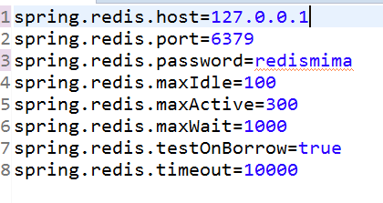

四、配置jdbc数据源(特别重要)
数据库安装完毕后，用好压等工具打开lvxin-server.war，找到classes/application.properties文件
然后用记事本等打开，修改你自己的数据库配置，ip 账号，密码等，使用一种数据库配置要注释掉其他两种的配置，如下所示，使用mysql数据库 就注释掉 oracle 和sqlserver的配置，如果使用oracle或者sqlserver就注释掉其他2个，取消注释当前数据库的配置。并且需要自己下载oracle或者sqlserver的jdbc 驱动包放入libs下面 最后保存文件到压缩包中！！！

五、安装tomcat7+
请下载Tomcat7.0 或者以上最新版本，下载对应系统版本的tomcat 然后解压安装

六、署服务端程序
1 如果使用 nginx配置二级域名，将 lvxin-server.war 更名为ROOT.war放到 tomcat的webapps目录下面或者将tomcat配置的主工程修改为lvxin-server
参见nginx映射配置文件lvxin.conf：
server {
listen 80;
server_name lvxin.farsunset.com;
location / {
proxy_pass http://114.215.199.17:8080/;
proxy_set_header Host $host;
proxy_set_header X-Real-Ip $remote_addr;
proxy_set_header X-Forwarded-For $remote_addr;
client_max_body_size 50m;
}
}

2．如果不使用nginx映射则将 lvxin-server.war 放到 tomcat的webapps目录下面

3．运行tomcat/bin/startup.sh(.bat)启动tomcat

七、登录进入后台管理系统
服务器启动成功后，浏览器打开
http://127.0.0.1:8080/lvxin-server/
ip 是服务器的ip。端口是tomcat的默认端口8080

如果看到登录页面，说明服务器启动成功
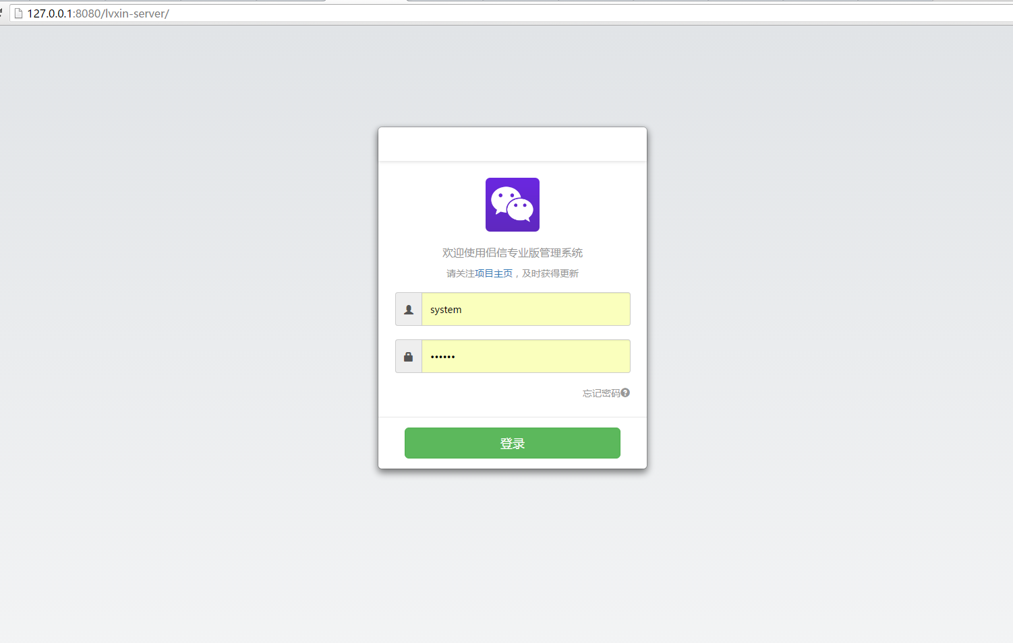

登录管理员默认账号:system 密码:system

八、录入基础数据
进入管理后台，在用户管理和组织管理中，录入或者批量导入你的用户和组织部门信息
后台录入的用户默认密码为 000000

九、手机客户端登录
手机安装lvxin.apk
然后打开，进入到登录页面，点击服务器配置。

1.服务器地址，也就是第六步浏览器访问的地址
http://你的服务器Ip:8080/lvxin-server/

2.CIM端口，如果服务端没有改的话就是默认的23456

然后保存，再到登录页面，输入后台管理员给你录入的账号和默认的密码是000000
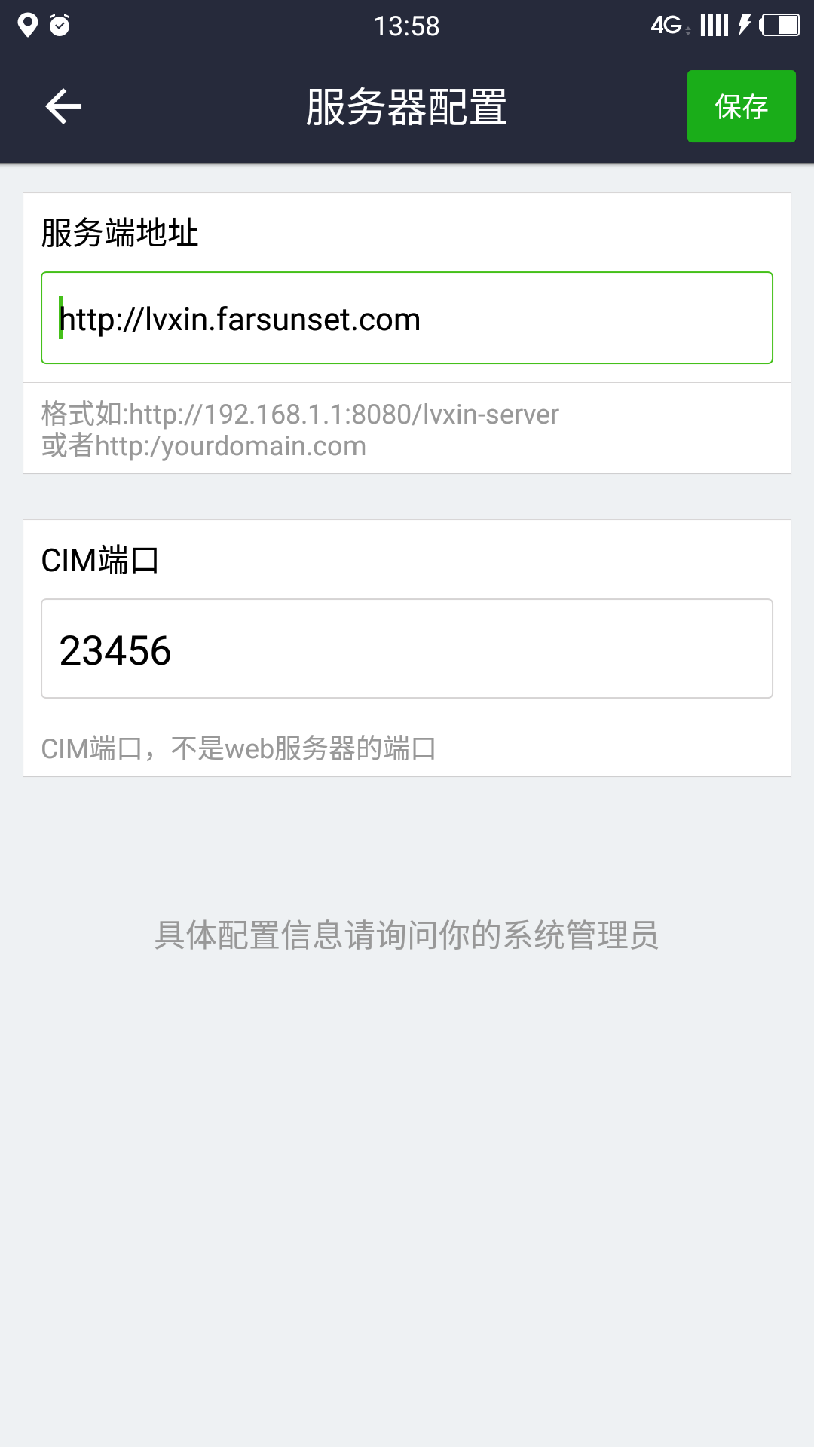

十、关于公众号功能的使用
进入管理后台，在公众帐号管理中，录入演示公众帐号信息。配置录入使用
http://lvxin.farsunset.com/console/publicAccount/list.action
这里的配置，包括配置管理和菜单 管理里面的内容
录入完毕
然后在客户端首页点搜索 输入你录入的公众号然后查询关注，即可体验使用

要开发自己的公众号功能，参考。公众号文档,doc

十一、常见问题
Q服务器启动失败，提示数据库连接不成功？
A
1检查你的数据库配置是否正确 包括url database名 账号和密码，以及是否创建了lvxin_db
2 如果数据库是mysql 且账户是root，可能是root账户没有被运行远程访问，连接的127.0.0.1 改成localhost再尝试

Q服务器启动成功，后台管理员无法登入系统？
A检查你的数据库配置是否正确 包括url database名 账号和密码

Q服务端可以访问，但是不能添加用户，或者客户端无法登陆，提示无法访问服务端
A这个时候很可能是你的redis配置不正确或者redis没有在运行，请检查你的redias配置，如果修改了配置文件需要重启tomcat！

Q服务器启动成功，客户端登录，或者登录后无法收到消息
A检查 客户端服务器的配置 是否正确，如果ip端口都正确，是否你的服务器开启了防火墙 需要把tomcat的端口和23456端口加入白名单

Q服务器修改了ip，域名或者端口，客户端如何更改配置
A服务器ip端口等配置修改后，客户端 我》服务配置进入服务器配置，填写正确的值就保存就可以了

Q用户上传的文件存储位置？
A默认存放在服务端程序的bucket文件夹下面，更换服务器时需要将这些文件备份一下，然后copy到新服务器的相应目录
但是你也可以通过配置让文件存储在阿里云OSS里面，修改application.properties文件中如下：
############## aliyun oss config ############################
# on off
aliyun.oss.switch=on
aliyun.oss.endpoint=http://oss-cn-hangzhou.aliyuncs.com
aliyun.oss.accessid=你的accessid
aliyun.oss.accesskey=你的accesskey
aliyun.oss.bucket=你的bucket
注意bucket读写权限一定要设置成公共读，然后重启服务器就可以全面使用阿里云oss管理存储文件，客户端不需要修改

Q客户端经常被关闭，收不到消息？
A 如果手机安装了手机管家软件，或者有后台清理程序，需要把侣信加入清理白名单，这样避免被管家软件给关闭了

Q 关于IOS的APNS推送配置
A 修改application.properties文件中如
############## APPLE ANPS ############################
#生产模式还是测试模式
apple.apns.debug=false
#p12文件密码
apple.apns.p12.password= your p12 password
#p12文件的绝对路径 如Windows E:\\apns\\demo.p12 或者Linux /usr/local/apns/demo.p12
apple.apns.p12.file= your p12 file path

做好你的配置然后重启服务器就可以了

